Мобильная стоматологическая установка wikiVET mobile №1

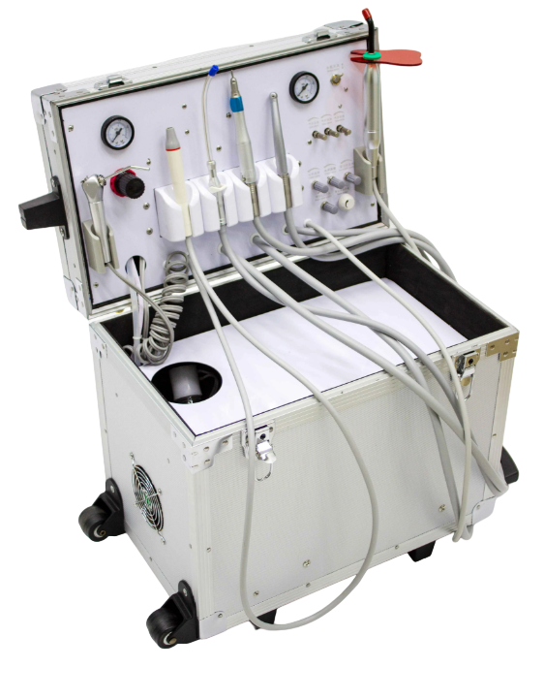

**2024 г.**

**Технические характеристики**

|  |  |
| --- | --- |
| Источник питания | 110-240 В переменного тока, 60Гц/50 Гц |
| Мощность | 545 В |
| Расход | 40 л/мин |
| Начальное давление | 0,5МПа |
| Давление выхлопных газов | 0,8 МПа |
| Макс. рабочее давление | 0,36 МПа |
| Шум | 60-65 Дб |
| Размер | 40х40х30 см |
| Вес | 28 кг |
| Комплектация | Система автоматической подачи воздуха: 1 комплект Наконечник на 2/4 отверстия: 1 шт. турбинный и 2шт. микромоторные (прямой и угловой).  Наконечник скалера: 1 шт.  Полимеризационная лампа: 1 шт.  Трехходовой шприц: 1 шт. Ножное управление: 1шт. Бутылка для чистой воды: 1шт. Лоток из нержавеющей стали: 1шт |

**Принцип работы**

1. Наполните бутылку с водой на две трети дистиллированной водой и закройте крышку

2.Подключите шнур питания и ножную педаль

3.Присоедните и повесьте наконечники, скалер, лампу, трубку отсоса и 3-х ходовой шприц на вешалку по порядку (не меняйте их порядок, положите трубку туда, откуда она выходит, какая бы вешалка ни висела)

4. Включите главный выключатель машины, затем включите соответствующие переключатели воды и газа, после этого можно приступать к работе.



**Краткое видео о товаре**